通識中心114學年度第1學期教師上課時段調查表
無法排課時段請畫『X』(請給電子檔)(綠底為固定時段)
節 次 / 星 期 |  |  | 一 | 二 | 三 | 四 | 五 | 六 | 日
上  午 | 1 | 08：10-09：00
上  午 | 2 | 09：10-10：00
上  午 | 3 | 10：10-11：00
上  午 | 4 | 11：05-11：55
下  午 | 5 | 12：50-13：40
下  午 | 6 | 13：45-14：35
下  午 | 7 | 14：40-15：30
下  午 | 8 | 15：35-16：25
 | 9 | 16：35-17：25
 | 10 | 17：30-18：15
進  修  部 | A | 18：20-19：05
進  修  部 | B | 19：10-19：55
進  修  部 | C | 20：00-20：45
進  修  部 | D | 20：50-21：35
其他意見
1、煩請各位老師協助填妥本表，本中心將依學校原則，並參酌此表排課，若有任何需要請填於意見欄。
2、因1132開始採固定時段排課(綠底)
- 人文藝術類、自然科學類固定於星期三上午1-4節上課。
- 社會科學類，固定於星期一下午5-8節上課。
- 其他進修部時段請參考下表
- 實際排課時段依1141排課為主
3、註記方式：
- 請將不希望被排課及已安排事情的時段畫『X』。
- 課程原則為2學分，原則上都是12、34、56、78、AB、CD為一堂課。（配合部分科系學生實習而有所不同）
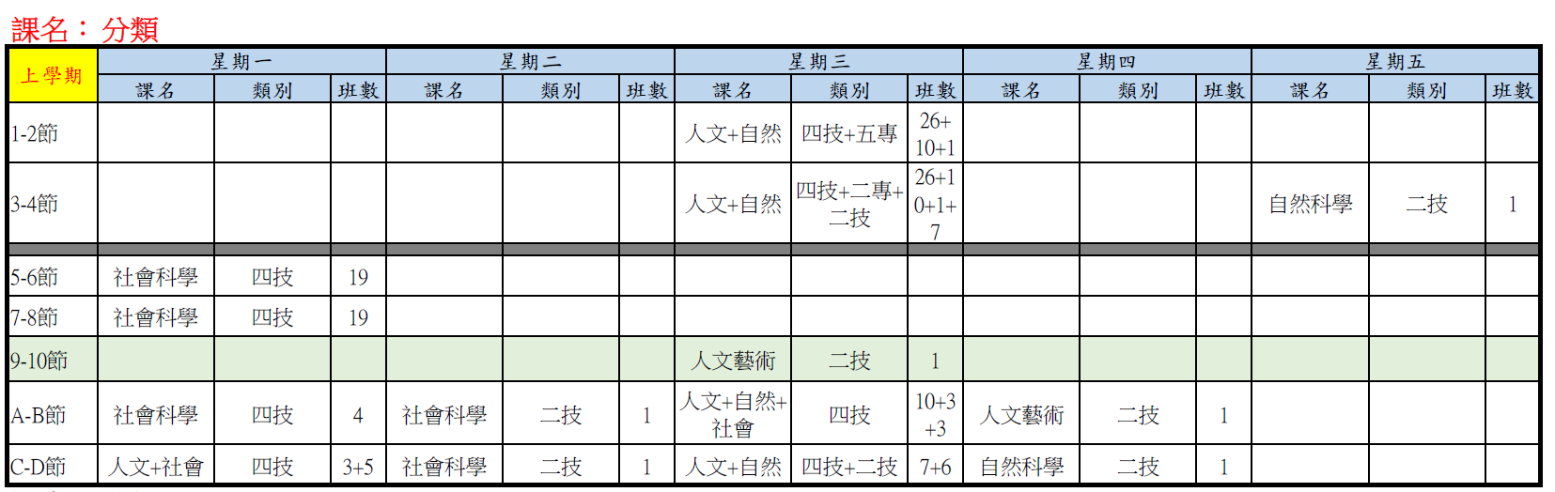
註：此為預估表，實際開課以1141排課時段為主。

